«ВДОХНОВЕНИЕ» ВОКАЛДЫҚ АНСАМБЛІ
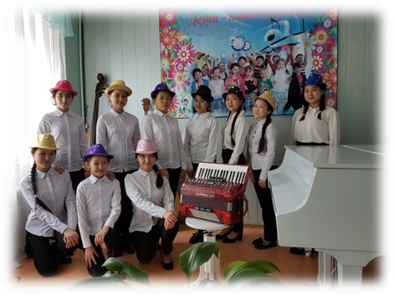
Музыка - қуаныш пен күйзелістерге толы ғажайып бір әлем. Балалар осы әлемнің барлық сұлулығын бағалауы үшін олардың жан дүниесінде әдемілік сезімін тәрбиелеу керек. Балаларды музыканы түсініп, сезінуге «Өнер колледжі - дарынды балаларға арналған музыкалық-эстетикалық бейіндегі мамандандырылған мектеп - интернат» Кешенінің шаңырағында үйретеді. Мұнда олар өз дарындарын толық ашып қана қоймай, жаңа жеңістерге де қол жеткізеді. Оған мысал - «Хорға дирижерлік ету» бөлімінің талантты және тәжірибелі оқытушысы Лукьянова Алла Александровнаның басшылығымен «Вдохновение» вокалдық ансамблінің тарихы.
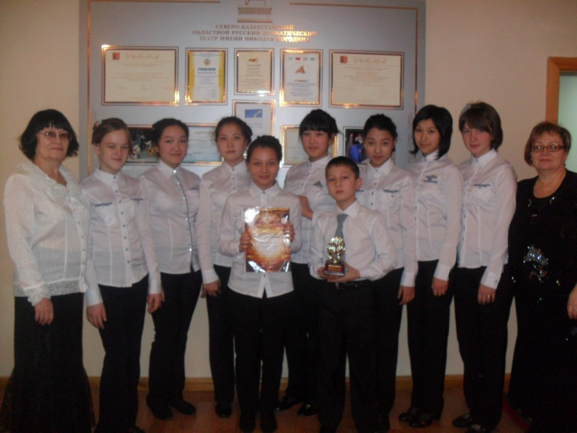
Соңғы жылдары бірлескен музыкалық шығармалардың шағын түрлері, атап айтқанда вокалдық ансамбльдер концерттік тәжірибеде елеулі орын алды. Балаларды вокалдық дәстүрге тәрбиелеу жас ұрпақты адамгершілік және эстетикалық тәрбиелеудің маңызды құралдарының бірі болып табылады.
Ансамбль ұғымы француз тілінен «ensemble» - жиынтық, саптық бүтін, бірге, көптік. Музыкалық өнерде біртұтас көркемөнер ұжымы болып табылатын, көркемдік өнім жасау ортақ мақсатты жүзеге асыратын бірнеше орындаушының үйлесімді орындауы ансамбль деп аталады.
Шығармашылық ұжым - вокалдық ансамбльмен жұмыс жасау музыкатану және эстетика, психология және педагогика сияқты көптеген ғылымдардың жетістіктері негізінде құрылады. Бұл тәрбие процесінің негіздерін ашуға және оқушылардың шығармашылық бастамасы мен дербестігін дамытуды қамтамасыз етуге мүмкіндік береді. Ансамбльдегі сабақтар дауыстың, естудің, музыкалық-көркемдік талғамның дамуына ықпал етеді, балалардың музыкалық мәдениетін кеңейтеді.
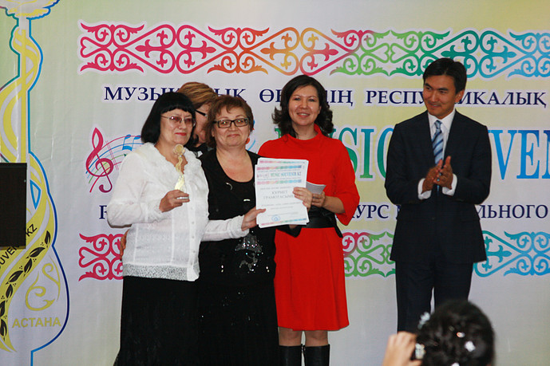
Вокалдық ансамбль - орындаушылық қызметі біртұтас мақсаттар мен міндеттерге бағынатын ұйымдасқан әншілер ұжымы.
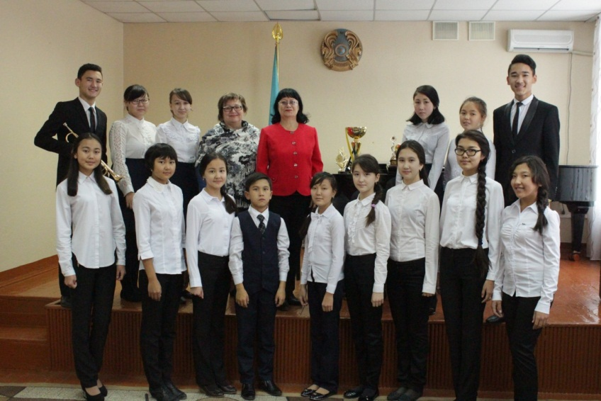
Вокалдық ансамбльге қатысу орындаушылардан ерекше дағдылар мен қасиеттердің болуын талап етеді. Біріншіден, бұл ансамбльдің жалпы дыбысын тыңдай білу. Ансамбльдің әншісі оның дауысының дыбысталуы тек оған ғана емес, сонымен қатар ансамбльдің басқа дауыстарына да байланысты екенін білуі тиіс, өйткені тыңдаушы ансамбльдің жалпы дыбысын қабылдайды. Сонымен қатар, әншілер орындайтын партияларға құлақ түрмей, оларды тыңдау міндетті. Екіншіден, ұжымдық ырғақ соғысын сезіне білу және сақтай білу. Музыкалық есту, әсіресе, түрлі жағдайларда барлық ансамбльдің интонациялық тұрақты унисонын әзірлеу кезінде, әсіресе, вокалдық партияны қайталамайтын сүйемелдеумен немесе сүйемелдеусіз ән салу кезінде белсенді жұмыс істеуі тиіс.
Алайда вокалдық ансамбльге қатысушылардың ең негізгі іскерлігі көп дауысты музыканы интонациялау болып табылады, ол міндетті түрде көп дауысты ән айту дағдысына дейін дамуы тиіс. Көп дауысты музыкада үнемі әуенді ғана емес, үйлесімділікті де бақылау қажет. Музыкалық дыбыс айналымының адамға физиологиялық әсері бар гармониялық дыбыстың тазалығы мен консонанттылығына ұмтылу әуен аралықтарының шамасына әсер етеді
Біздің ансамбльдің атауын 10 жыл бұрын бірінші құрамның қатысушылары, балалардың өздері ойлап тапты. Олар кеңесіп, ұсыныстар жасады, тіпті конкурс те өткізді. Нәтижесінде «Вдохновение»-ге тоқталдық - әркімге жақын әрі түсінікті, әрі кез келген репертуарға сай келеді.
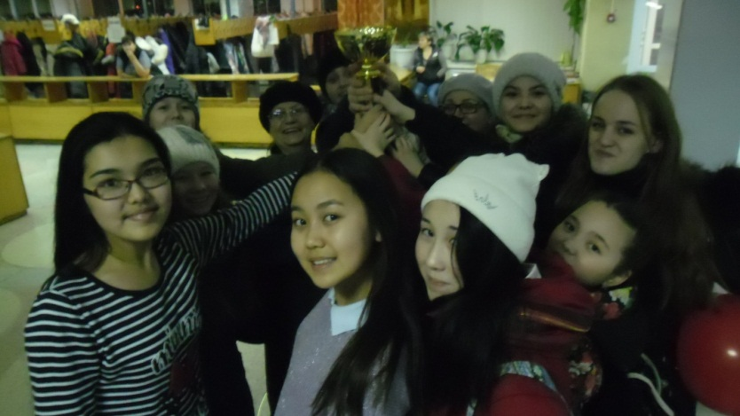
Жарқын репертуарлық тізім - вокалдық ансамбльдің табысты жұмыс істеуінің кепілі. Дұрыс таңдалған репертуар ансамбльдің музыкалық-көркемдік тәрбиесінің міндеттеріне жауап береді, сонымен қатар вокалдық-техникалық және орындаушылық деңгей бойынша қолжетімді. «Вдохновение» ансамблінің репертуарында формасы, жанры, мазмұны жағынан алуан түрлі шығармалар бар. Туындыларды таңдау кезінде мынадай параметрлер ескеріледі: олардың тесситуралық мүмкіндіктері; интонациялық, ырғақтық, динамикалық қиындықтар; сүйемелдеуінің болуы (тірі аспаптық дыбыс немесе фонограмма). Репертуар үстіндегі вокалдық ансамбльмен вокалдық-педагогикалық жұмыс барысында бірқатар кезеңдер ерекшеленеді: бұл қарқынмен, саппен, динамикамен, штрихпен, фразировкамен жұмыс; музыкалық және әдеби сөйлеу арақатынасымен; жалпы шығарманың көркемдік бейнесімен жұмыс.
«Репертуармен жұмыс жасау барысында мен үнемі ізденіс үстінде боламын, басқа ешкімде жоқ бір айрықша ой нәрсе табамын, мысалы, өзімнің бірегей музыкалық аранжировкамды, авторлық және дәстүрлі фольклорлық музыканы түрлі өңдеулер мен аудармаларды жасаймын», - деп атап өтті Алла Александровна. Балалар классикалық шығармаларды ғана емес, заманауи авторлардың қызықты шығармаларын орындауды ұнататынын мойындайды. Бұл ретте күрделілік - мүлдем кедергі емес, ал қосымша ынталандыру, өйткені сахнада ансамбльге қатысушылары жаңадан келгендер емес.
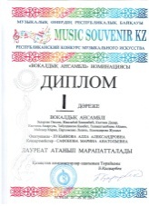
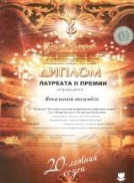
Вокалдық ансамбльдің әрбір қатысушысы байқау концертпен бірдей емес екенін біледі. Бұл жерде тек өнер көрсете қана қоймай, жақсы нәтиже көрсету керек. Мұндай тәсіл өз жемісін әкеледі. 2013 жылы ансамбль алғаш рет «Роза ветров» атты II халықаралық балалар және жасөспірімдер шығармашылығы байқауына қатысып, II дәрежелі лауреаты дипломын алды. Номинациясы: академиялық вокал, ансамбль, (ірі форма).
2014 жылы ансамбль Астана қаласында «Music souvenir» Республикалық музыка өнері байқауының І дәрежелі лауреаты атанды.
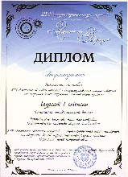
2015 жылы - III Халықаралық «Алтын Бриз» өнер байқауында І дәрежелі лауреат атанды. Академиялық вокал, ансамбль номинациясы (ірі форма)
2015 - II дәрежелі лауреат. «Сибирь зажигает звезды» халықаралық жобасы аясындағы конкурс-фестиваль, Омбы қаласы. Номинациясы: академиялық вокал, ансамбль (ірі форма).
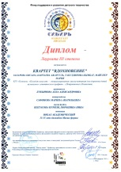
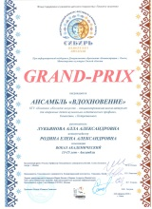
2015 - III дәрежелі лауреат. «Сибирь зажигает звёзды» халықаралық жобасы аясындағы конкурс-фестиваль Омбы қаласы. Номинациясы: академиялық вокал, ансамбль (кіші форма).
2016 – GRAND – PRIX. Омбы қаласындағы «Сибирь зажигает звёзды» халықаралық жобасы аясындағы байқау-фестиваль. Номинациясы: академиялық вокал, ансамбль (ірі форма).
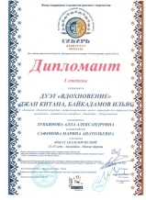
2016г – 1 дәрежелі диплом. Омбы қаласындағы «Сибирь зажигает звёзды» халықаралық жобасы аясындағы байқау-фестиваль. Номинациясы: академиялық вокал, ансамбль (кіші форма).
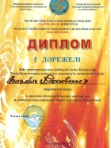
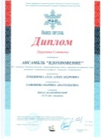
2016 - I дәрежелі лауреат.степени.Москва қаласындағы «Зимняя карусель» халықаралық жобасы аясындағы байқау-фестиваль. Номинациясы: академиялық вокал, ансамбль (ірі форма).
2016 – 1 орын. VII Облыстық «Таң шолпан» вокалдық орындаушылық байқауы. Номинация: вокалдық ансамбль.
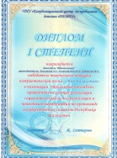
2016 – I дәрежелі диплом. «Менің Қазақстаным» атты облыстық патриоттық әндер байқауы. Номинация: вокалдық ансамбль.
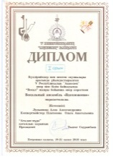
2018 - I дәрежелі V Республикалық «Ақжелең» конкурсы
2018 – GRAND – PRIX. Омбы қаласындағы «Сибирь зажигает звёзды» халықаралық жобасы аясындағы байқау-фестиваль. Номинациясы: академиялық вокал, ансамбль (ірі форма).
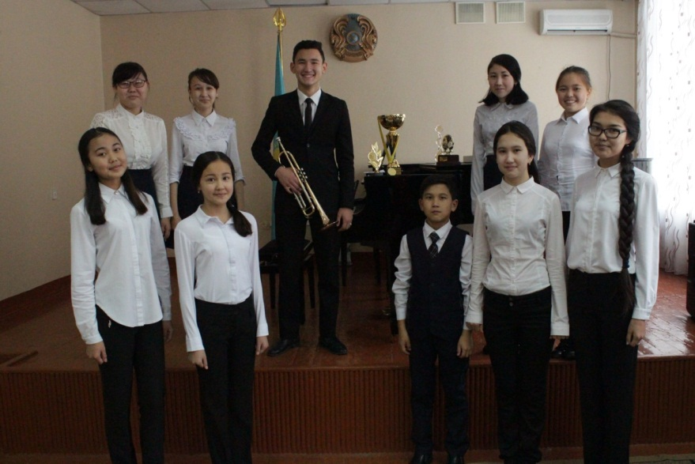
Дарынды балалар мектебінің тәрбиеленушілері өмірде де, сахнада да дос. «Вдохновение» вокалдық ансамблімен бірге үрмелі бөлімнің оқушылары жиі өнер көрсетеді. Осылайша, 2015 жылы Омбы қаласында өткен Халықаралық байқауда Бектасова Нурила және Порошина Нинамен оқытушы (Т.П.Парфирьева)бірге Е.Брусиловскийдің «Қос қарлығаш» туындысы орындалды.2016 жылы Байқадамов Ілиястың «Вдохновение» вокалдық ансамблі А.Ермоловтың «День за днём» (Пищур И.О. оқытушы классы) шығармасында трубада партияны ойнап, Петропавл қаласын лайықты таныстырып, GRAND – PRIX Халықаралық конкурс - «Сибирь зажигает звёзды» фестивалінің жеңімпазы атанды.
2018 жылы ансамбль академиялық вокалдық номинацияда (үлкен формада ансамбль) үздік атағын растап, GRAND - PRIX халықаралық байқауы - «Сибирь светы звезды» фестивалінің иегері атанды. Бұл жолы Бақыт Аменнің орындауындағы (оқытушы Брюханов Г.В. классы) кларнеттік партия қазақтың белгілі халық әні «Жайдарман» сәнін келтірді.
Конкурс бағдарламасында Алла Лукьянова қазақ композиторы Алиби Абдинуровтың заманауи интерпретациясын қолданды, соның арқасында халық әні джаз дыбысына ие болды. Ансамбль жетекшісі композитор Абдинуровтардың шығармашылығына үлкен жанашырлық танытып, олардың шығармаларын ансамбль репертуарына бірнеше рет енгізген. Айтпақшы, 2017 жылдың аяғында Алиби Абдинуров ағасы Серікжан Абдинуровпен (қазіргі Қазақстан Композиторлар одағының төрағасы) бірге Петропавлға іссапармен келіп, жас өнерпаздарымыздың талантын жоғары бағалады.
Мұндай шығармашылық кездесулер оқушыларға өшпес әсер береді, кәсіби өсуге ынталандырады. Балалар түрлі деңгейдегі байқауларға қатысуға ұмтылады. Қазіргі заманғы технологиялар оларға көмекке келеді - қазір қашықтықтан байқаулар танымал болып келеді. Оларға бейнені жазып, оны интернет арқылы жіберу арқылы қатысуға болады. Алайда жас әртістерге залмен жанды қарым-қатынас жасау қажет, сондықтан ДБМ тәрбиеленушілері кешеннің есеп беру концерттерінде, қалалық және облыстық деңгейдегі іс-шараларда өнер көрсетеді. Әрине, ата-аналар - балаларының шығармашылық өсуін мақтан тұтатын көрермендер. Мұның бәрі педагогтардың іске деген кәсіби көзқарасы мен олардың әр оқушымен қажырлы жұмыс істеуінсіз мүмкін болмас еді. ДБМ қабырғасында бұл үшін барлық жағдай жасалған.
Кешен әкімшілігі оқушылардың жетістіктеріне әрқашан қуанады. Атап айтқанда, «Вдохновение» вокалдық ансамблінің тамаша нәтижелерін бағалауда. Жүлделі орындармен үйге оралу ұжым үшін жақсы дәстүрге айналды. "Бізді біледі, бізбен бірге республика деңгейінде де, шетелде де санасады. Ал балалар үшін байқаудан кейін көңіл көтеру - бұл жаңа жетістіктерге ұмтылудың тамаша ынталандыруы ", - деп қорытындылады А.А.Лукьянова.
Балалар мен ұстаздарға сәттілік, шығармашылық өсу тілегіміз келеді.
